Le camp de Mulsanne 1939-1947

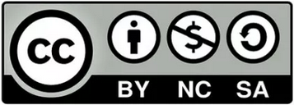

L’origine du camp

Dès 1939, les Britanniques construisirent un camp sur des terres réquisitionnées par l’armée française, le long de la route des Hunaudières. Ce camp visait à stocker du matériel dans des hangars métalliques, demi-sphériques. Les Britanniques édifièrent un château d’eau, encore existant aujourd’hui. Mais face à l’avancée rapide des Allemands, le camp fut abandonné en juin 1940. Laissé en l’état, vivres et matériel compris, les habitants manquant de tout se servirent alors.

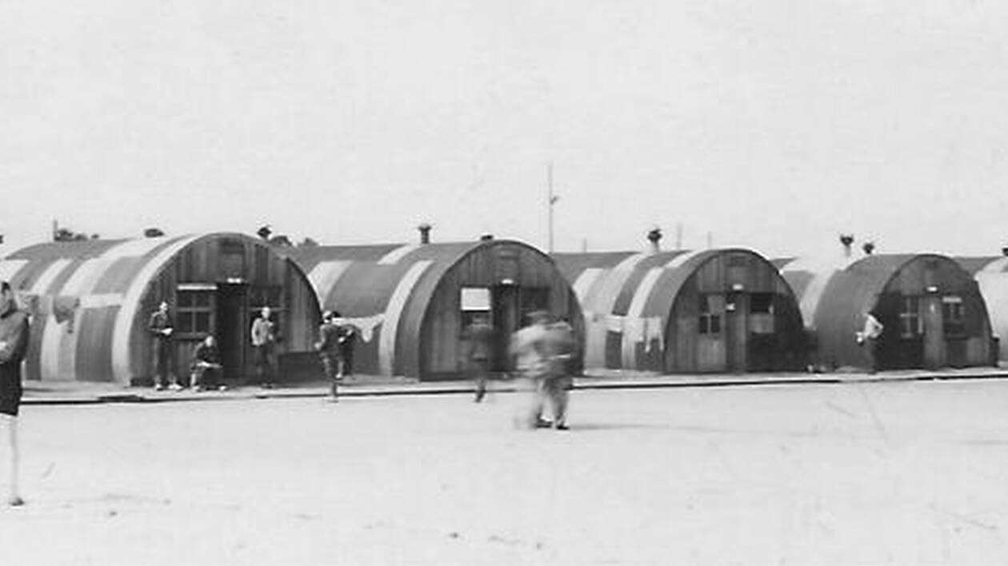

Source : Ouest-France

L’arrivée des Allemands

Le 20 juin 1940, les Allemands arrivèrent à Mulsanne et prirent possession du camp sous le nom de Frontstalag 203. Dès ce moment, le camp servit de lieu d’internement pour les prisonniers alliés (Français, Britanniques, Polonais, etc). Ils sont rapidement 4000 prisonniers. Le camp est clôturé avec des fils barbelés d'une hauteur d'environ 4 mètres, des miradors de 5 mètres sont implantés. La plupart des prisonniers ne restent qu'un an avant de partir en Allemagne. Les conditions de vie sont précaires avec des rations alimentaires largement insuffisantes. Ils sont logés par groupes de cinquante dans des baraques de tôles ondulées, où la paille fait office de lit.  Certains prisonniers sont envoyés dans des fermes environnantes pour travailler. Un certain nombre d'entre eux vont réussir à s'échapper. Puis en mai 1941, les soldats prisonniers sont envoyés en Allemagne.

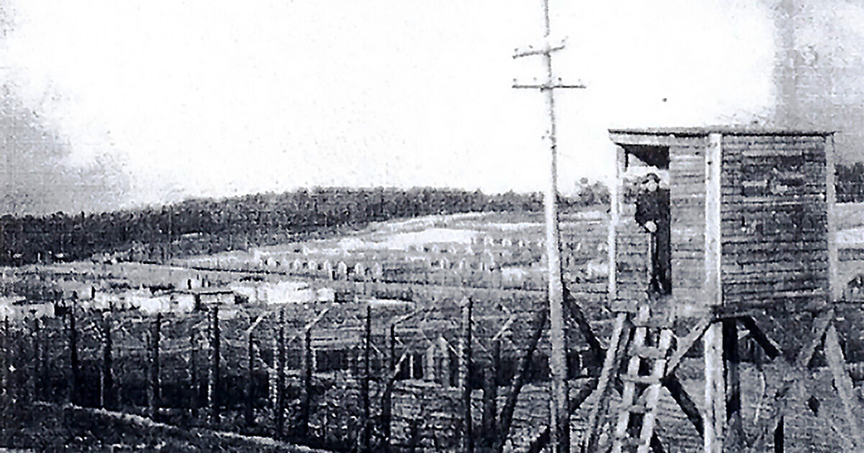

Source : ville de Mulsanne.fr

Internement des tsiganes et des juifs

En avril 1942, les tsiganes internés à la verrerie de Coudrecieux sont transférés au camp de Mulsanne. Les conditions de vie et d’hygiène y sont désastreuses. Dès le 3 août 1942, les autorités allemandes décident de les envoyés dans le camp de Montreuil-Bellay, en Maine et Loire. En octobre 1942, le camp devient un camp de concentration de transit pour les Juifs raflés de Sarthe et de Mayenne avant de les déporter vers Drancy et Auschwitz-Birkenau par le convoi du 6 novembre 1942. Au total, 142 juifs dont 45 enfants furent arrêtés dans le département de la Sarthe.

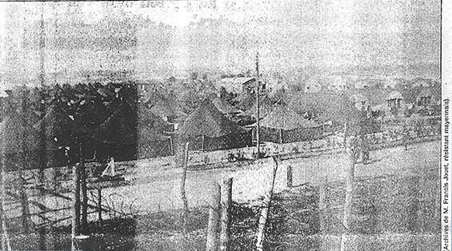

Source : ville de mulsanne.fr

Un camp de prisonnier allemands

Début 1945, les alliés décident de faire de ce camp un camp de prisonniers allemands. Ils sont plus de 8000 soldats et officiers internés dans ce camp dont la gestion est rapidement laissée par les Américains aux Français. En juillet 1946 le camp compte 8 555 prisonniers de la Wehrmacht, 252 de la SS et 46 officiers généraux et amiraux. Il devient alors le plus grand camp d'officiers allemands de France. Tout comme pour les prisonniers français en 1940, des prisonniers allemands sont employés dans les fermes sarthoises. La vie dans ce camp s’organise et on y voit la création d’une université ainsi que d’un orchestre. À partir de 1947, les Allemands sont libérés ou évacués, les officiers de réserve sont libérés tandis que les officiers d'active sont envoyés dans les camps de Baccarat ou du Larzac. Le 1er août le camp est démantelé. Le site est rendu à son ancien propriétaire l'ACO, qui rapidement souhaite reprendre la course des 24 heures du Mans.

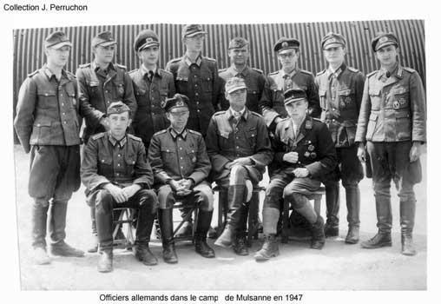 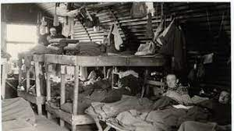

Photo extraite des archives de M Francis Jouet. Intérieur de l’une des baraques « tunnel » en 1946. Source : Ouest-France

Que reste-t-il de ce camp aujourd’hui ?

Aujourd'hui, de ce camp, il subsiste que le château d'eau, les sanitaires en dépôt pour les jardiniers du golf et, proche de la route d'essai de la Drire, les ruines d'un ancien garage où les véhicules de l'encadrement étaient entreposés.

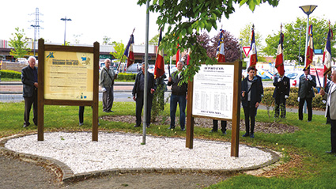

Source : Ouest-France

Un premier panneau commémoratif (à gauche), installé en 2003, retrace l’histoire du camp de Mulsanne, petite bourgade alors de 500 habitants. Le second panneau (à droite) a été posé le 24 avril 2005 à l’occasion de « la journée du souvenir des victimes et des héros de la déportation ».  
Avec l’association des « Fils et filles des déportés juifs de France », la ville a souhaité rendre un hommage particulier aux 45 enfants juifs arrêtés en Sarthe en octobre 1942, internés au camp de Mulsanne puis déportés au camp d’extermination d’Auschwitz – Birkenau où ils furent assassinés. Ils avaient entre 3 mois et 17 ans. Le panneau, installé au square Bentley présente la liste des noms des 45 enfants tués, leurs dates de naissance, leur lieu d’origine et de rafle.

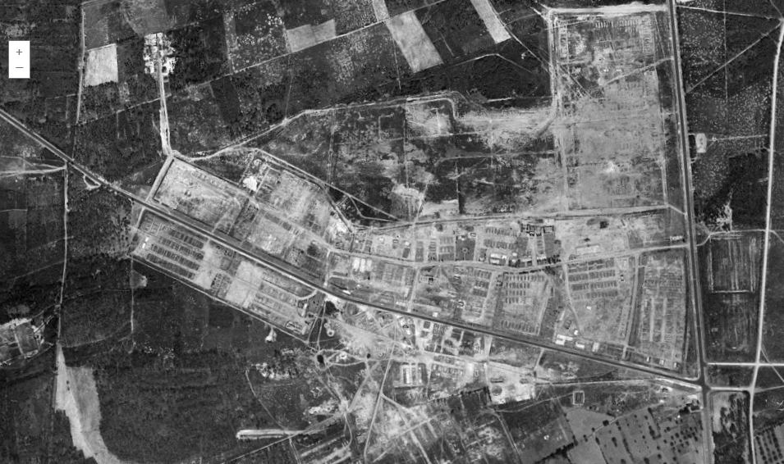

Vue aérienne du camp de Mulsanne en 1948 - source : remonterletemps.ign.fr